PHP-ThinkPHP

一 MVC

MVC是一种设计模式，强制性的使应用程序的输入、处理和输出分开。使用MVC应用程序被分成三个核心部件:模型(Model)、视图（View）、控制器（Controller），它们各自处理任务。

模型(Model):处理数据和业务逻辑

视图（View）：处理样式，通过布局向用户展示数据

控制器（Controller）:接收用户请求，并调用相应的模型处理

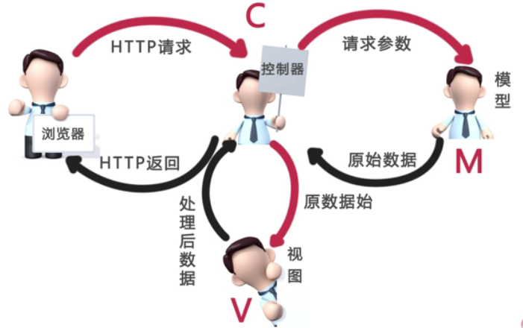

二 框架

框架是程序结构代码的集合，而不是业务逻辑代码。集合中包含了许多类、函数、功能类包。这个集合是按照一定标准组成的功能体系。体系包含很多设计模式，比如MVC等。

三 ThinkPHP——单一入口框架

在一个网站中，所有请求都指向一个脚本文件。

好处：项目结构规范，控制灵活，更加安全。

四 框架目录结构解析

1. Common:存放当前项目的公共函数
2. Conf:存放当前项目的配置文件
3. Lang：存放当前项目的语言包
4. Lib:存放当前项目的控制器和模型（M-模型和C-控制器）
5. Action:存放控制器
6. Behavior：存放行为管理文件
7. Model：存放模型文件
8. Widget:存放组件
9. Runtime:存放当前项目运行时的文件
10. Cache：一般用于存放模板的缓存
11. Data:一般用于存放数据
12. Logs:一般用于存放日志
13. Temp：一般用于存放数据缓存
14. Runtime.php:编译后加载的文件
15. Tpl:存放当前项目的模板文件（V-视图模板）

四 ThinkPHP运行流程

/********************************************

* ThinkPPHP运行流程

* 1.加载ThinkPHP.php

* require_once "./ThinkPHP/ThinkPHP.php";

* 2.加载核心文件 ./ThinkPHP/Lib/Core

* 3.加载项目文件->分析URL->调用相关控制器

* 举例：

* http://localhost:4000/ThinkPHPDemo/index.php?m=index&a=index

* m moudle 模块=控制器

* a action 方法=页面

********************************************/

五 ThinkPHP配置文件

1. 框架配置文件:/ThinkPHP/Conf/convention.php
2. 项目配置文件:/项目名/Conf/config.php

/******************************

1. 用C（）函数调用
2. 以键值对的形式录入

3.需在入口文件中开启调试模式，才会持续编译，不然只会编译一次配置文件

define("APP_DEBUG",true);

******************************/

3.加载项目自定义配置文件

在配置文件中加入键值对：“LOAD_EXT_CONFIG”=>“filename”

六 URL模式

1. 默认模式 pathinfo模式 URL_MODEL=1
2. 普通模式 URL_MODEL=0
3. 重写模式 URL_MODEL=2
4. 兼容模式 URL_MODEL=3

/*****************

* 普通模式：也就是传统的GET传参方式来指定当前访问的模块和操作。

* PATHINFO模式：是系统的默认URL模式，提供了最好的SEO支持，系统内部已经做了环境的兼容处理，所以能够支持大多数的主机环境。

* REWRITE模式：是在PATHINFO模式的基础上添加了重写规则的支持，可以去掉URL地址里面的入口文件index.php，但是需要额外配置WEB服务器的重写规则。

* 兼容模式：是用于不支持PATHINFO的特殊环境。

******************/

七 开启重写模式（隐藏index.php）

1.conf配置开启rewrite.so

2.在index.php同级目录建立.htaccess文件

3.在.htaccess中配置

<Ifmodule mod_rewrite.c>

RewriteEngine on 重启引擎

RewriteCond %{REQUEST_FILENAME}!-d 不能是文件

RewriteCond %{REQUEST_FILENAME}!-f 不能是目录

RewriteRule ^(.*)$index.php/$1[QSA,PT,L] 重写规则（未必是这样的正则表 达式）

<Ifmodule>

八 伪静态URL

1. 修改配置文件，不然会出现后缀名变成参数

// URL伪静态后缀设置,用"|"添加多个

'URL_HTML_SUFFIX' => 'html|shtml'

修改后优势:让百度等爬虫以为此页面为静态页面，最快的收录

九 自定义函数库

1. 在项目Common文件下创建common.php

十 调试模式

1. 调试模式--1

/****************************

1. 开启APP_DEBUG为true
2. 在项目的Conf文件夹内建立debug.php
3. Debug.php会代替config.php，C()在调试模式开启时，调用debug.php的配置项

*****************************/

1. 调试模式--2

/****************************

1. 设置“SHOW_PAGE_TRACE”配置项为true

*****************************/

1. 记录运行时间

/****************************

1. G（“run”）
2. 循环体（运行流程）
3. Echo G（“run”，“end”） //输出运行时间

*****************************/

十一 连接数据库-实例化模型

1. 实例化基础模型 model
2. 实例化用户自定义模型
3. 实例化公共模型
4. 实例化空模型

十二 命名范围